1) Компоненты пользовательского интерфейса. Иерархия компонентов.

[Библиотека Swing (jav\a-online.ru)](http://java-online.ru/libs-swing.xhtml)

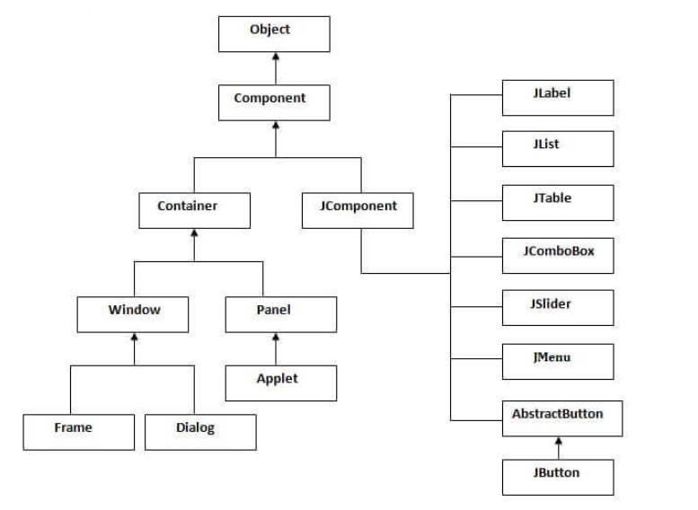

2) Базовые классы Component, Container, JComponent.

[11. Лекция: Пакет java.awt. Программирование на Java (wikireading.ru)](https://it.wikireading.ru/32693)

[graph1.pdf (unn.ru)](http://www.lib.unn.ru/students/src/graph1.pdf)

[Что такое LayoutManager (java-course.ru)](https://java-course.ru/articles/layoutmanager/)

[Частая причина путаницы в Swing: paint(), repaint(), paintComponent(), revalidate() (ipsoftware.ru)](https://ipsoftware.ru/posts/paint/)

3) Менеджеры компоновки.

4) Модель обработки событий. Класс-слушатель и класс-событие.

5) Технология JavaFX. Особенности архитектуры, отличия от AWT / Swing.

[JavaFX - Обзор - CoderLessons.com](https://coderlessons.com/tutorials/java-tekhnologii/vyuchi-javafx/javafx-obzor)

[В чем разница между настольным приложением java и javafx? – 4 Ответа (overcoder.net)](https://overcoder.net/q/679182/%D0%B2-%D1%87%D0%B5%D0%BC-%D1%80%D0%B0%D0%B7%D0%BD%D0%B8%D1%86%D0%B0-%D0%BC%D0%B5%D0%B6%D0%B4%D1%83-%D0%BD%D0%B0%D1%81%D1%82%D0%BE%D0%BB%D1%8C%D0%BD%D1%8B%D0%BC-%D0%BF%D1%80%D0%B8%D0%BB%D0%BE%D0%B6%D0%B5%D0%BD%D0%B8%D0%B5%D0%BC-java-%D0%B8-javafx)

6) Интернационализация. Локализация. Хранение локализованных ресурсов.

[Интернационализация - i18n, l10n (java-online.ru)](http://java-online.ru/java-i18n.xhtml)

7) Форматирование локализованных числовых данных, текста, даты и времени. Классы NumberFormat, DateFormat, MessageFormat, ChoiceFormat.  
